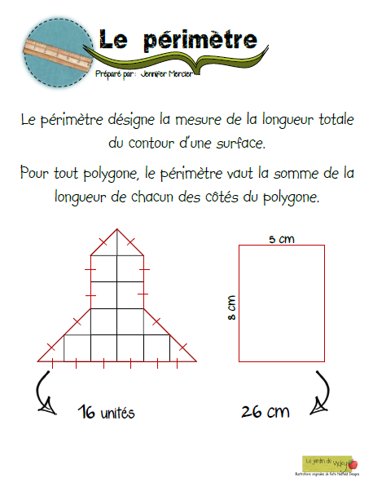

**Formule**

**Longueur + largeur+ Longueur + largeur = ____ cm**

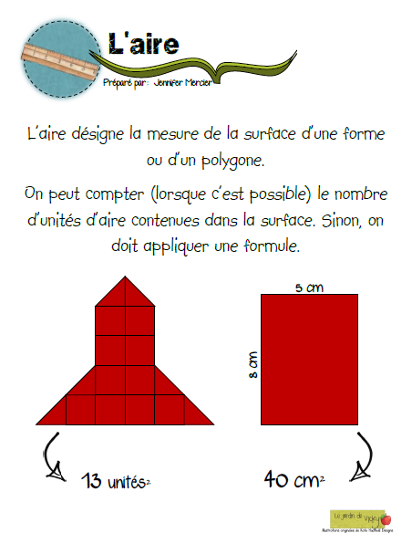

**Formule**

**Base x Hauteur = ____ cm²**